Справка
о проведенной беседе «Закон против терроризма и экстремизма» в МБОУ «СОШ№27» г.Махачкалы

Дата проведения: 08.12.2018г
Классы: 9-е
Количество участников: 5

Данное мероприятие проведено учителем ОБЖ Ахундовым А.А. с приглашением студентов «ПОНБ» ВГУЮ (РПА Минюста России):
- Мамалиев Мурад Исмаилович .
- Магомедова Залмо Магомедариповна .
- Малинникова Тамила Владиславовна.
- Магомедова Саният Магомедовна.

Краткое содержание мероприятия:
В ходе беседы рассмотрели опасные и страшные явления, как терроризм и экстремизм. Отметили цели террористических организаций: нанесение ударов, в том числе психологических, наиболее успешным странам; нанесение ущерба государственной собственности и собственности частных лиц; запугивание людей и их уничтожение; нанесение ущерба мирным отношениям между государствами и людьми. Террористические акты приносят массовые человеческие жертвы; разрушают материальные и духовные ценности, не поддающиеся восстановлению; сеют вражду между государствами и народами; провоцируют войны. Обсудили с ребятами, как можно обезопасить себя от такого явления, как терроризм. Зачитали основные нормативные правовые акты, где определено и упоминается понятие “экстремизм». Сделали вывод, что идеология терроризма и экстремизма - это подмена принятых в нормальном обществе ценностей, понятий о справедливости и чести.
Для проведения беседы использованы: толковый словарь и презентация.

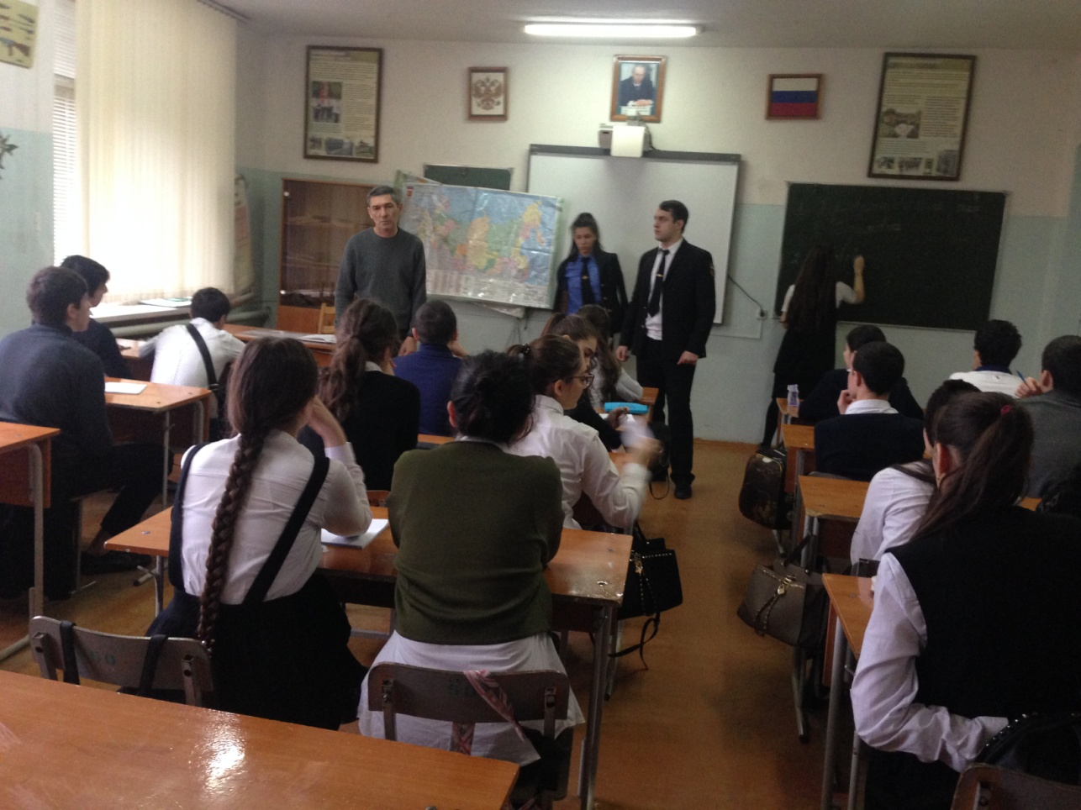
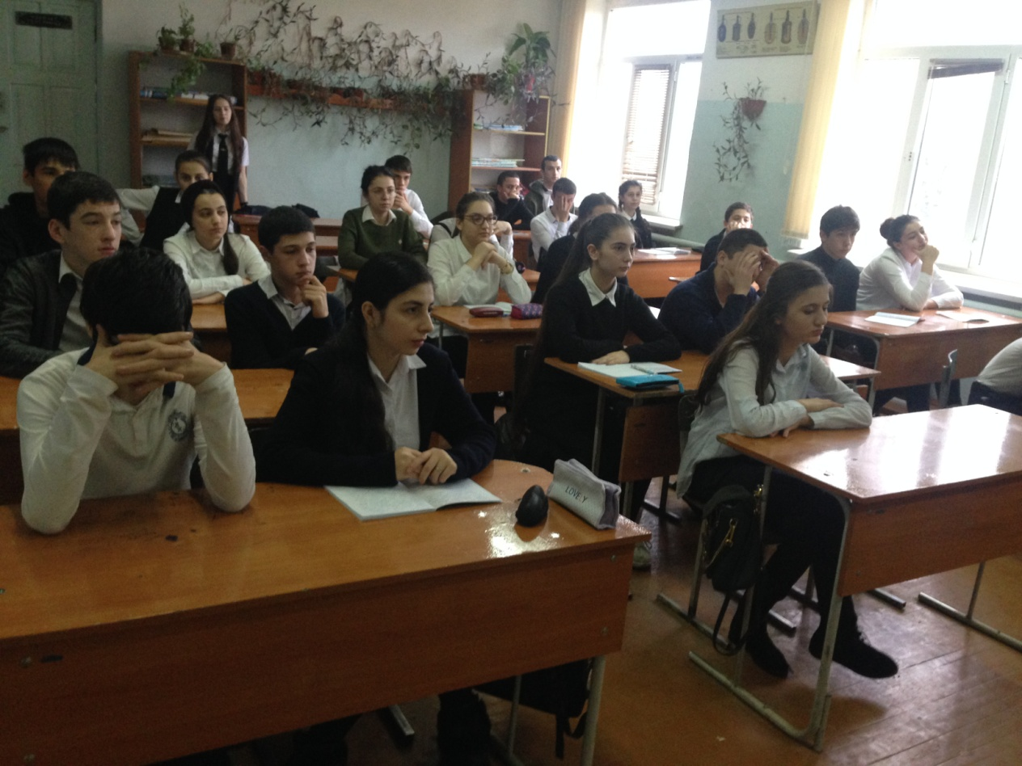

Директор МБОУ «СОШ№27» Муталипов Г.Б.

